|  |  |  |  |
| --- | --- | --- | --- |
| **Adı:** |  | **…………………. Din Kültürü Ve Ahlak Bilgisi** |  |
| **Soyadı:** |  | **………………. Eğitim Öğretim Yılı** | Tarih: ……/……/ 202.. |
| **Sınıfı:** |  | **6. Sınıf 2.Dönem 1. Yazılı / Sınav Soruları** | Aldığı Not |
| **No:** |  |  |  |

1. “Ey iman edenler! Mallarınızı aranızda haksızlıkla yemeyin...” (Bakara/195)

Bu ayette aşağıdakilerden hangisinin yasaklandığı vurgulanmaktadır?

A) Sigara içmenin B) İçki içmenin

C) Kumar oynamanın D) Uyuşturucu kullanmanın

1. Merak ve heves de kötü alışkanlıklara başlamada etkilidir. İçki, sigara veya uyuşturucunun tadını, etkilerini merak eden insan, bir kez denemek düşüncesiyle bu maddeleri kullanmaya başlar.

Aşağıdaki yargılardan hangisi bu metne örnek verilemez?

A) Bir kere denemekten bir şey olmaz.

B) Alkol alınca bütün sıkıntılar unutulur.

C) Yağmur bile tek damlayla başlar.

D) Küçük paralarla kumar oynamanın mahsuru yoktur.

1. Kötü arkadaş edinmek birçok olumsuz davranışın başlamasına sebep olur. Bu nedenle aileler çocuklarının arkadaş seçimlerinde rehberlik etmelidirler.

Aşağıdaki atasözlerinden hangisi bu duruma örnek teşkil etmez?

A) Bir çürük elma bir küfe dolusu elmayı çürütür.

B) Üzüm üzüme baka baka kararır.

C) Kusursuz dost arayan dostsuz kalır.

D) Bana arkadaşını söyle sana kim olduğunu söyleyeyim.

1. Çocukların sağlıklı yetişmesi için ailede uyum ve huzur olmalıdır. Aile içindeki geçimsizlik, sevgi yoksunluğu çocukları yalnızlığa iter. Kötü alışkanlıkların bulunduğu ortamlarda yetişen çocukların olumsuz yönde etkilenmesi kaçınılmazdır.

Buna göre kötü alışkanlıklara başlama ile ilgili aşağıdakilerden hangisi söylenemez?

A) Aile içi etkili iletişim kötü alışkanlıklara engel olur.

B) Aile içi sorunlar çocukların mutsuz olmasına neden olur.

C) Aile yapısı kötü alışkanlıklara başlamada önemli bir etkendir.

D) Aile ortamında yetişmeyen çocuklar kötü alışkanlıklara başlar.

1. Sigaranın içindeki maddeler:

Karbon monoksit: Egzoz gazı

Arsenik: Zehir imalatı

DDT: Böcek ilacı

Aseton: Kimyasal sökücü

Nikotin: Bağımlılık yapan bir uyuşturucu çeşidi

Açıklamayı okuyan bir sigara bağımlısından hangi sözü duymamız beklenir?

A) “Abartıyorsunuz, bunlar varsa benim hemen ölmem gerekirdi.”

B) “Bu maddeler doğada saf halde bulunur, zarar vermez.”

C) “Demek bu kadar zehri içime çekiyormuşum.”

D) “Evet sigaraya bağımlıyım o benim tek dostum.”

1. 72 Saat: Solunum yolları gevşediği için nefes almak kolaylaşır. Vücut enerjisi artar.

2-12 Hafta: Dolaşım bütün vücutta düzelir. Yürümek kolaylaşır.

3-9 Ay: Öksürük, nefes darlığı düzelir. Akciğer işlevi % 5-10 artar.

5 Yıl: Kalp krizi riski, sigara içenlerin riskinin yarısına iner.

10 Yıl: Akciğer kanseri riski, sigara içenlerin riskinin yarısına iner. Kalp krizi riski, hiç sigara içmemiş biri ile eşit olur.

Yukarıdaki tabloda sigarayı bırakınca zamanla vücutta oluşan değişiklikler gösterilmiştir.

Buna göre aşağıdakilerden hangisi söylenebilir?

A) Sigaradan daha fazla insana zarar veren bir madde yoktur.

B) Sigara kullanımı günden güne artmaktadır.

C) Sigara bırakılmasıyla sağlık da düzelmeye başlar.

D) Kötü alışkanlıklar arasında sigara kullanımı birinci sırada yer alır.

1. Sen kendini faydalı şeylerle meşgul etmezsen faydasız şeyler seni meşgul eder. Bu yüzden …

Bu metin aşağıdakilerden hangisi ile tamamlanamaz?

A) sigara içmek yerine nargile içebilirsin.

B) kumar oynamak yerine kumbarada paranı biriktirebilirsin.

C) alkol içmek yerine ayran içebilirsin.

D) uyuşturucu kullanmak yerine spor yapabilirsin.

1. “Her sarhoş edici haramdır. Çoğu haram olanın azı da haramdır.” (Buhari)

Buna göre alkol ile ilgili aşağıdakilerden hangisi söylenemez?

A) İslam dini insanın aklını korumasını emreder.

B) Sarhoş olmayacak derecede alkol alınabilir.

C) Kur’an’da ve hadislerde yasaklanmıştır.

D) İslam alkolü zararlı alışkanlıklardan biri olarak görmektedir.

1. I. Kır atın yanında duran ya huyundan ya suyundan.

II. İs yanına giden is, mis yanına giden mis kokar.

III. Dağ dağa kavuşmaz, insan insana kavuşur.

Bu atasözlerinden hangileri kötü alışkanlıklara başlamada arkadaş çevresinin etkisiyle ilgilidir?

A) Yalnız I B) I ve II C) II ve III D) I, II ve III

1. Hz. Zekeriya’ya bir oğul müjdelenmiş ve adı Allah tarafından konulmuştu. Yahya adı verilen bu çocuk da babası peygamber olarak görevlendirilecekti. O da babası gibi Allah’ın bir olduğunu halkına iletecektir.

Verilen metinden aşağıdakilerden hangisine ulaşılamaz?

A) Hz. Yahya da tevhid ilkesini tebliğ etmiştir.

B) Yahya ismini Allah vermiştir.

C) Hz. Zekeriya ve Hz. Yahya baba oğul peygamberlerdir.

D) Hz. Zekeriya ilerlemiş yaşta çocuk sahibi olmuştur.

Leheb suresi içinde aşağıdakilerden hangisi yer almaz?

A) Mal ve ailenin güçlü olmasının Allah’a karşı etkisizliği

B) Ailevi ilişkilerde dargınlığın yıkıcı etkisi olduğu

C) Peygamber yakını olmanın insanı kurtarmadığı

D) Ebu Leheb’in cezası

1. Öğretmen tahtaya şunları yazıyordu: Konu: Sigaranın zararları

I. Üretkenliği düşürür.

II. Ailemize katkı sağlar.

III. Tedavi masrafları nedeniyle ülke ekonomisine zarar verir.

IV. Sağlığın bozulmasına neden olur.

Öğretmenin tahtaya yazdığı konuyla ilgili yanlış olan madde hangisidir?

A) I B) II C) III D) IV

1. Kazanma hırsıyla aklını meşgul eder. Özellikle karaciğer ve mideye zarar verir. Akciğer kanserine yol açar.

Yukarıda bireysel zararlarına örnek verilmeyen kötü alışkanlık hangisidir?

A) Alkol

B) Sigara

C) Kumar

D) Uyuşturucu

1. Alkol → Siroz hastalığı

Sigara → Akciğer kanseri

Uyuşturucu → Sinir bozukluğu

Eşleştirmede kötü alışkanlıkların aşağıdaki hangi yönüne dikkat çekilmiştir?

A) Ekonomik etkileri B) Bireysel etkileri

C) Toplumsal etkileri D) Kültürel etkileri

1. Öğretmen: Çocuklar alkolün bireysel zararlarına kim örnek verecek?

Fatma: Alkol alan sinirli ve gergin olur.

İbrahim: Alkollü kişi ailesine ve diğer insanlara zarar verir.

Ahmet: Beyin üzerinde uyuşturucu etkisi yaparak insanların sağlıklı düşünmesini ve davranmasını engeller.

Selma: Alkol, vücudun çalışma düzenini bozar.

Hangi öğrencinin verdiği örnek yanlıştır?

A) Selma B) Ahmet

C) İbrahim D) Fatma

1. “– Ey Yahyâ! Kitâb’a bütün gücünle sarıl!» (dedik) ve henüz çocuk iken O’na (ilim ve) hikmet verdik!” (Meryem, 12)

Ayete göre Hz. Yahya (a.s.) ile ilgili aşağıdaki yargılardan hangisine ulaşılamaz?

A) Allah tarafından peygamber olarak seçildiği

B) Kur’an’da adı geçen peygamberlerden biri olduğu

C) Küçük yaşta ilim sahibi olduğu

D) Babası tarafından ilimle yetiştirildiği

1. “Tarafımızdan O’na kalp yumuşaklığı ve temizlik de (verdik). O, müttakî (günahlardan çok sakınan) bir kişiydi. Ana-babasına çok iyi davranırdı…” (Meryem, 13-14)

Ayette Hz. Yahya’nın hangi özelliğine vurgu yapılmamıştır?

A) Merhametine

B) Günahtan uzak duruşuna

C) Büyüklerine iyi davrandığına

D) Sabrına

1. Hz. Yahya Allah tarafından ismi verilen bir peygamberdir. O’nun ismi yaşar anlamına gelmektedir. Halbuki Hz. Yahya genç yaşta şehit edilmiş bir peygamberdir ancak onun hikayesi Kur’an’da yer almakta ve kıyamete kadar bize yol gösterici olmaktadır.

Buna göre; aşağıdakilerden hangisi paragrafta anlatılanı açıklar nitelikte bir cümledir?

A) Peygamberler ölmez.

B) Şehitler ölmez ama insanlar bunu anlayamaz.

C) Peygamberler kalplerde yaşar.

D) Salihlerin örnekliği hep canlıdır.

1. Zira Hz. Yahyâ’nın dünyaya gelişi de Hz. İsa’nın dünyaya gelişi gibi sıra dışıdır. Bunun için de Kur’ân’da iki peygamberin doğum¸ vefat ve diriliş günlerine dikkat çekilmiştir.

Hz. Yahyâ’nın doğumunun sıra dışı olmasının nedeni aşağıdakilerden hangisidir?

A) Babasız şekilde dünyaya gelmesi

B) Doğmadan önce babasını kaybetmesi

C) Anne babasının çocuk sahibi olmak için yaşlı olması

D) Doğduğu anda konuşmaya başlaması

1. Ebû Leheb gerçekte yaşamış biri olmakla beraber o, bir tipolojidir. Bu tip dün olduğu gibi bugün de yarın da görülebilir. Peygamber asrında olduğu gibi her çağda da bulunabilir. Ebû Leheb ismini duyduğumuzda tarihte yaşamış, ölmüş gitmiş ve çürümüş bir tip gelmemeli.

Aşağıdakilerden hangisi Ebu Leheb’in karakterlerinden biri olamaz?

A) Kendisini ayrıcalıklı olduğunu düşünen

B) Sadece kendini değil başkalarını da düşünen

C) Düşmanlıkta sınır tanımayan

D) İradesini hep kötüye ve kötülük yapmaya kullanan

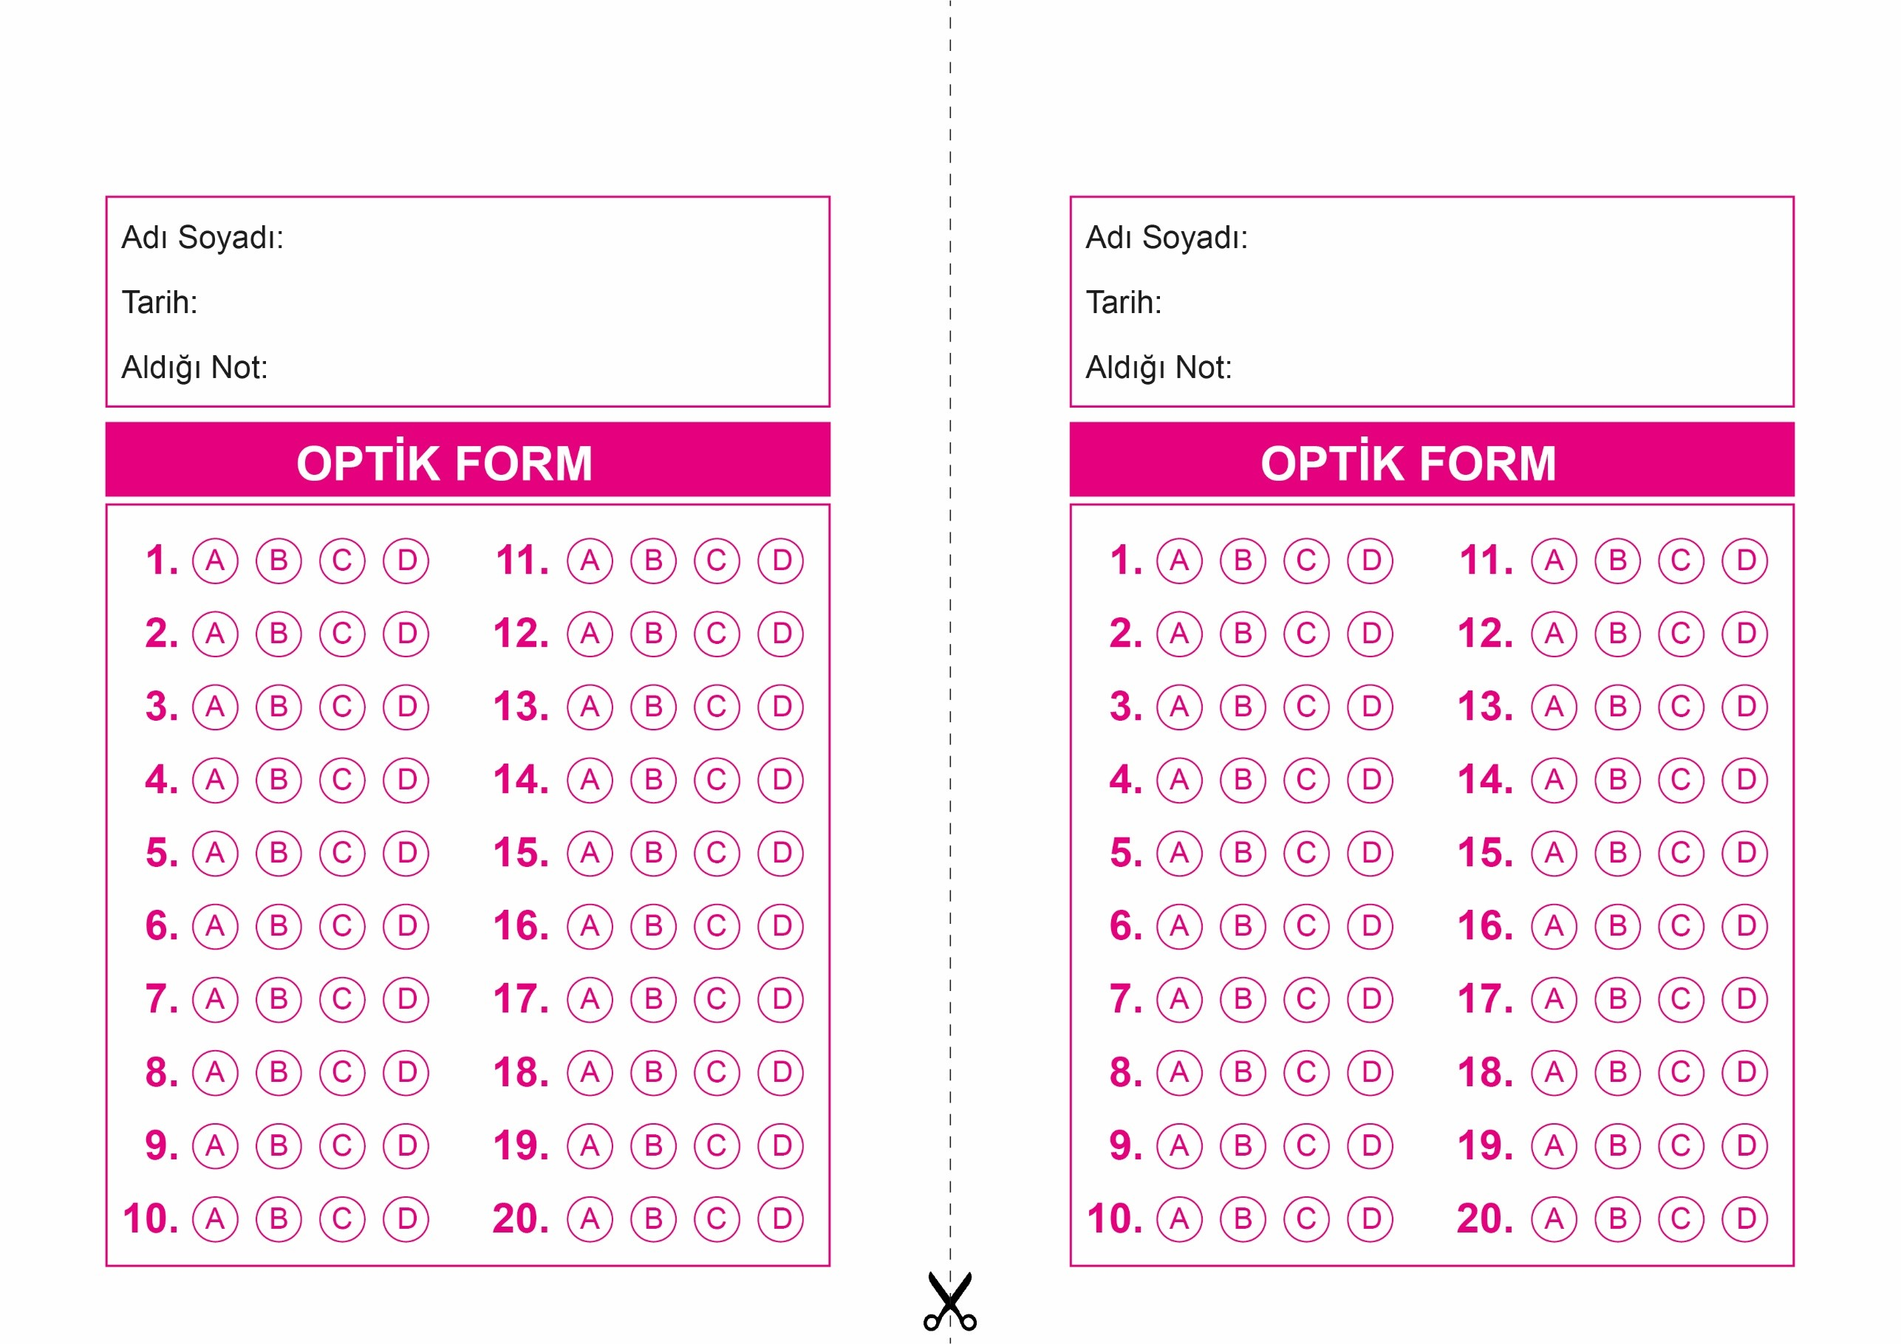

DİN KÜLTÜRÜ VE AHLAK BİLGİSİ

4. Sınıf 2.Dönem 1. Yazılı / Tes Sınavı-1

DİN KÜLTÜRÜ VE AHLAK BİLGİSİ

6. Sınıf 2.Dönem 1. Yazılı / Sınav Soruları

OPTİK FORMU FOTOKOPİ İLE (A4 KAĞIDI) ÇOĞALTTIKTAN SONRA BURADAN KESEBİLİRSİNİZ.

DİN KÜLTÜRÜ VE AHLAK BİLGİSİ

4. Sınıf 2.Dönem 1. Yazılı / Tes Sınavı-1



**6. SINIF SINAV VE CEVAP ANAHTARI İÇİN TIKLAYINIZ.**

